1. 课程介绍

1.人脸探测和人脸标记.

2.人脸探测与人脸标记的相关算法.

3.学习sklearn, dilb等库函数的安装和使用.

1. 库函数介绍
   1. Dlib 的Python接口

Dlib是一个现代的C++工具库. 它的特征:它包含很多机器学习算法,以及用来创建复杂软件以解决真实问题的很多工具. Dlib的应用领域很广, 包括嵌入式设备,机器人技术, 移动电话,和超级计算机的计算环境. Dlib是免费的. (<http://dlib.net/>)

**使用方法**:

在python文件或者交互环境中调用

import dlib

安装dlib库的Python接口的方法:

你可以直接用命令

pip install dlib

你也可以自己编译dlib, 进入dlib的根目录,运行

python setup.py install

**注意**: 只要操作系统安装了合适的CMake,就可以完成dlib的编译.

**参考**: Python API: http://dlib.net/python/index.html

* 1. skimage库

skimage是很多图像处理算法汇集在一起构成的Python库.

安装skimage的方法:

pip install scikit-image

在课程中,我们会使用skimage中的io模块.

from skimage import io

1. 人脸探测的原理

将原图片转换成**HOG**图片以后,结合其他辅助技术,如**线性分类器**,**影像金字塔**,和**滑动窗口**(sliding window)检查机制,就可以生成人脸探测器.

* 1. 线性分类器

我们通过举例来了解线性分类算法.

假设有一个(1000张**图片**)的训练集,每个图像有个像素,图片被分成了类(猫,人脸,汽车). 如何将原始图像分到各个类别中呢? 可以定义一个操作

这个操作将原始像素值(**1024个数值**)映射到各类别的**得分**(**3个数**).

一个线性分类器,就是一个线性映射:

图像数据可以看成一个向量,它的长度为. 输入值包含第个图像的所有像素的值.本例中,的长度为1024. 它可以写成一列数.例如:

, 符号表示将转置.

的取值: 中的任何一个.

矩阵的尺寸为. 本例中,为. 称为**权重.**

参数也是一个向量,它的长度为. 参数称为偏差向量. 参数会影响输出值.

总之,这个操作的作用: 输入1024个值(一张图片),输出3个数值(也就是3个不同分类,得分).

**注意**: 训练数据用来学习参数和,学习完成后,我们可以舍弃训练集.

我们将每张图看成是**高维空间中的一个点** (**一列数**).本例中,每张图是1024维空间中的一个点(1024行1列).整个数据集就是所有1000个点的集合. 每个点都带有一个分类标签. 分类的得分是权重和图像的矩阵乘积,每个分类就是这个高维空间中的一个线性**函数的值**.

例. 矩阵乘法举例:

0.5*50 + (-0.2*200) + 0.2 *25 +(-4* 2) +1 = -17

1.2*50 + 2 * 200 + 4 * 25 + 0*2 + 5 = 575

0*50 + 0.2*200 + (-1.6*25) + (-0.5 * 2) -1 = -2

0.5

-0.2

0.2

-4

1

5

-1

-17

575

-2

50

200

25

2

猫

1.2

2

4

0

人脸 **+** **=**

0

0.2

-1.6

-0.5

车

**W**  **b**

* 1. 滑动窗口检测

滑动窗口检测机制是机器学习中的一个概念, 滑动窗口是一个具有固定宽和高的矩形区域,我们用它滑过图片,以求探测到有趣的**模式**. 滑动窗口如下图绿色矩形框所示.



* 1. 影像金字塔

**影像金字塔**由原始影像按一定规则生成的由**细到粗**不同分辨率的影像集. 第一层是原始图片,每上一层,图片就按照一定的比例缩小(变得更模糊). 像素;3*3=9像素(cell); (3*3cells,区间)

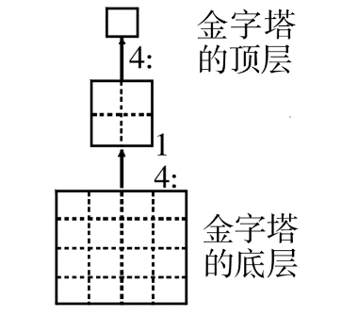

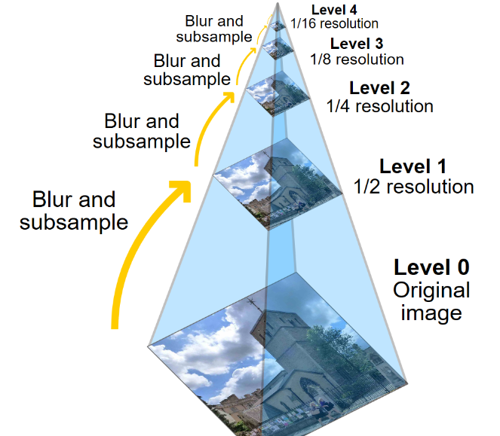

1. 人脸探测的步骤

S1. 获取图片名称; 将图片保存进一个数组

用io.imread()读取图片文件.

S2. 建立一个HOG人脸探测器 (工具: dlib)

dlib.get_frontal_face_detector()

返回一个人脸探测器**对象**.

S3. 运行HOG人脸探测器于图片数据

返回结果: 人脸的边界盒子.

实例化对象.

打印出探测到的人脸的位置.

S4. 建立窗口,显示图片

dlib.image_window()

S5. 把照片中的每一张人脸都画出一个边界盒子.

利用for循环,分别对[A, B]中的A,B进行处理.

Enumerate()函数.

窗口对象的add_overlay()方法.

1. 人脸标识的步骤

S1.获取图片文件名; 并加载图片

io.imread(file_name)

S2.用dlib内置类创建HOG人脸探测器

dlib.get_frontal_face_detector()

S3对加载的图片运行HOG人脸探测器,得到探测出的人脸

上面的类dlib.get_frontal_face_detector()的实例化.

打印出发现的人脸,和其所在的图片文件: print()

S4. 利用dlib的"68点-特征预测器"，进行"68点-特征"提取

dlib.shape_predictor(人脸预测模型)

#5.通过如下链接下载预先训练的人脸探测模型:

# http://dlib.net/files/shape_predictor_68_face_landmarks.dat.bz2

人脸预测模型 = "shape_predictor_68_face_landmarks.dat"

S6.显示出带图片的窗口

S7.遍历图片中的每一张人脸

For 循环:

画出人脸边界盒子

得到人脸标识对象,并画出(显示)

定义landmarks

win.add_overlay(landmarks)

1. 扩展
   * + 1. 更多地了解dlib,参考: <http://dlib.net/>
       2. Dlib的人脸探测: face recognition
       3. Dlib中的人脸标识探测: face landmark detection